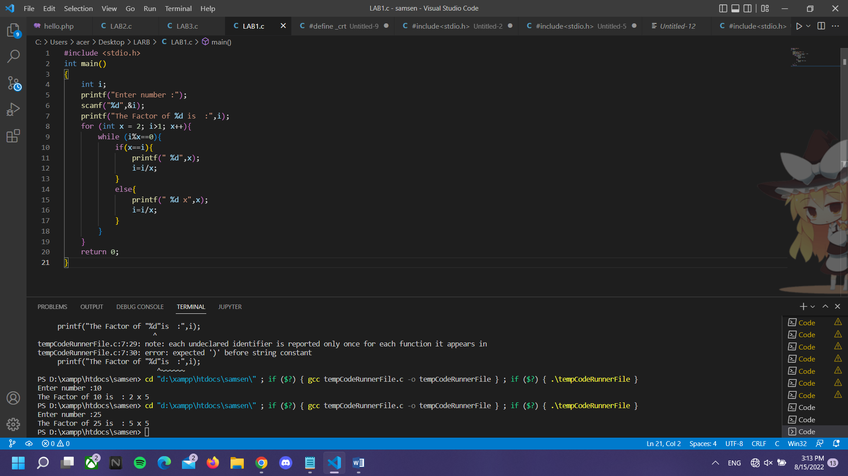

**ข้อ 1**

1.ประกาศตัวแปร I

2.รับค่า

3.ทำซ้ำและกำหนดตัวแปร x เเละ บวกค่า x

1.ทำซ้ำ i%x == 0

1.ถ้า x=i แสดงค่า x

2.i=i/x

3.ถ้าไม่ใช่ให้ปริ้น X

4.i=i/x

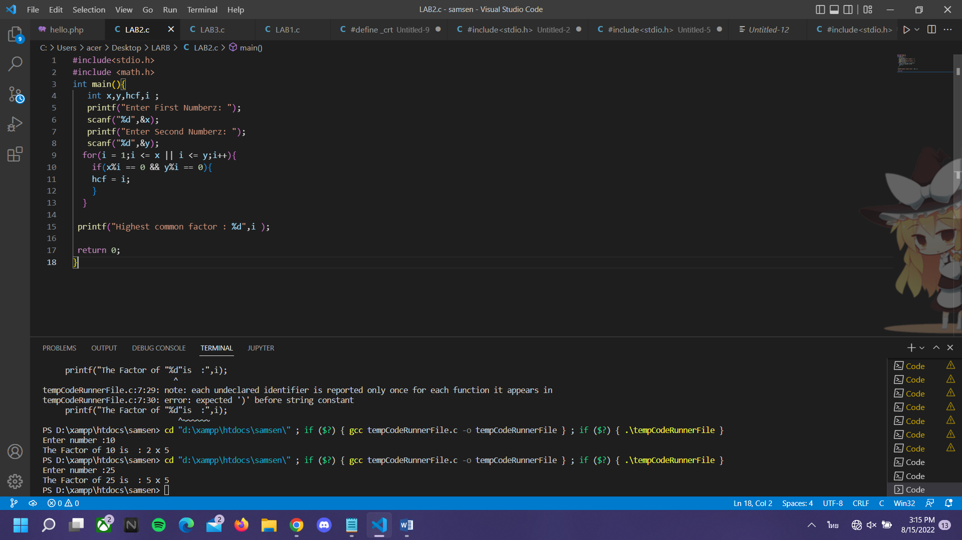

**ข้อ 2**

1.รับตัวเลขจำนวนเต็มจำนวนแรก

2.รับตัวเลขจำนวนเต็มจำนวนสอง

4. i = 1

3.ทำงานซ้ำถ้า ค่า I < xเเละy เเละเพิ่มค่า I

1.ถ้าx%i == 0 และ y%i == 0

2.แสดงผลค่า I

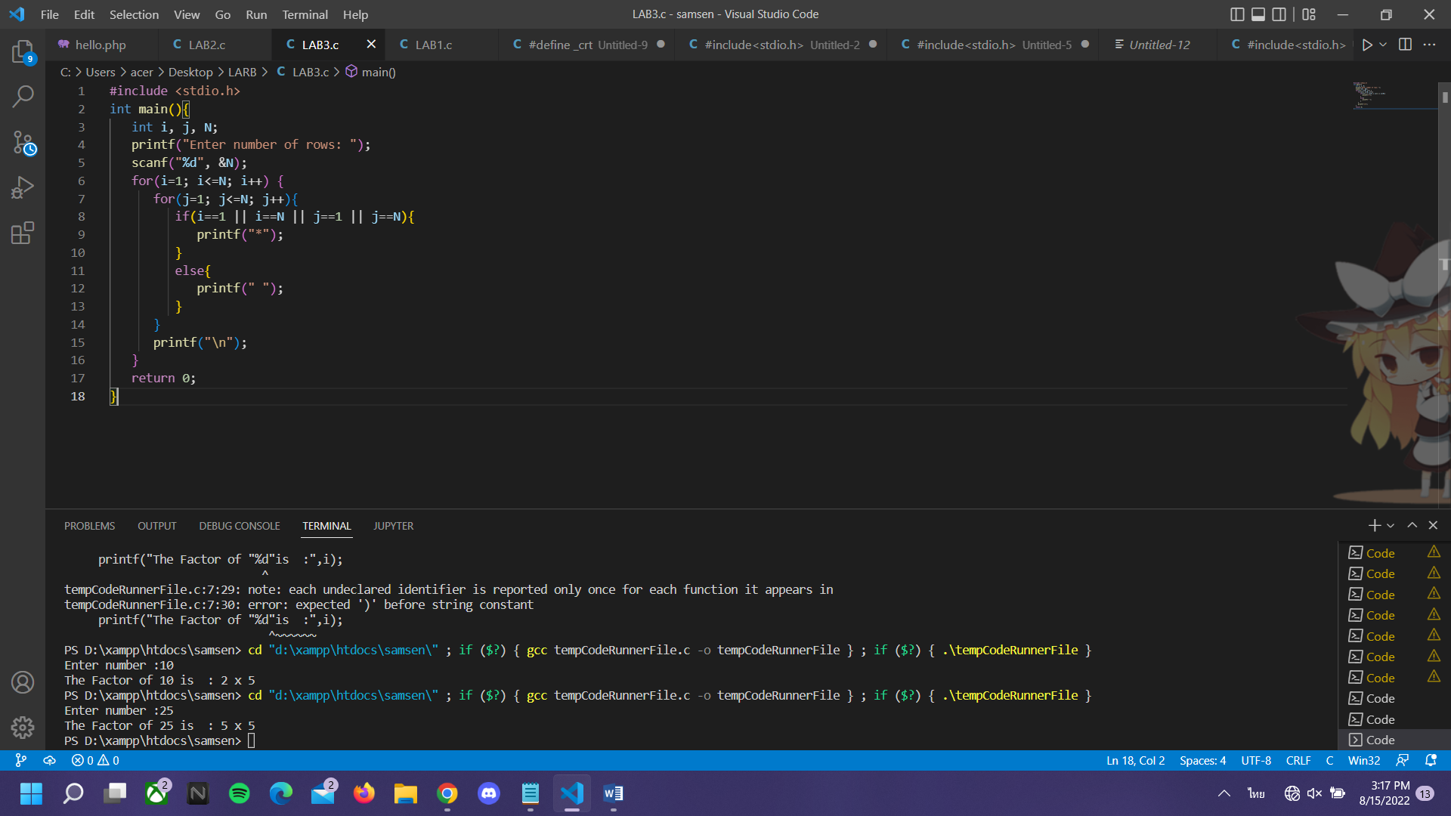**ข้อ3**

1.แสดงข้อความ "enter number of rows"

2.รับค่าตัวแปร

3.กำหนดค่า I ให้รันไปเรื่อยๆ

4.ทำซ้ำเมื่อ i < n

1.ทำซ้ำเมื่อ j < n

2.ถ้า i==1 และ i==N และ j==1 และ j==N

5.ปริ้นให้เว้นบรรทัด